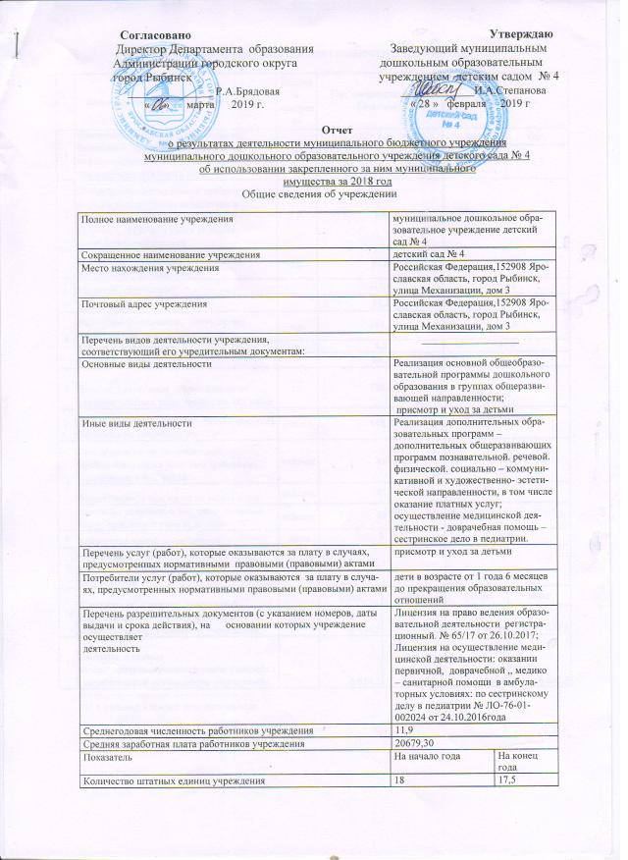

Сведения о результатах деятельности учреждения
N п/п | Наименование показателя деятельности | Единица измерения | Год, предшествующий отчетному |  | Отчетный год
1 | Изменение (увеличение, уменьшение) балансовой (остаточной) стоимости нефинансовых активов относительно предыдущего отчетного года | % | Бал. | Ост. | Бал. | Ост.
 |  |  | 5,8 | 3,1 | 1,4 | 6,9
2 | Общая сумма выставленных требований в возмещение ущерба по недостачам и хищениям материальных ценностей, денежных средств, а также от порчи материальных ценностей | т.р. | 1,8 |  | 1,8
3 | Изменения (увеличение, уменьшение) дебиторской задолженности: | т.р. | 64,6 |  | -40,3
 | в разрезе поступлений: |  | -17,6 |  | 32,4
 | в разрезе выплат: |  | 82,2 |  | -72,7
4 | Изменения (увеличение, уменьшение) кредиторской задолженности: | т.р. | 104,1 |  | -23,9
 | в разрезе поступлений: |  | 4,8 |  | 41,0
 | в разрезе выплат: |  | 99,3 |  | -64,9
5 | Доходы, полученные учреждением от оказания платных услуг (выполнения), работ | т.р. | 770,0 |  | 928,4
6 | Цены (тарифы) на платные услуги (работы), оказываемые потребителям <1> | рублей | 148,4 |  | 148,4
7 | Общее количество потребителей, воспользовавшихся услугами (работами) учреждения, в том числе: | человек | 41 |  | 41
 | бесплатными, в том числе по видам услуг: | человек | 41 |  | 41
 | платными услугами, в том числе по видам услуг: присмотр и уход за детьми | человек | 41 |  | 41
8 | Количество жалоб потребителей | штук | 0 |  | 0
9 | Информация о принятых мерах по результатам рассмотрения жалоб потребителей |  | _________ |  | _________
10 | Поступления, в разрезе поступлений, предусмотренных планом финансово-хозяйственной деятельности учреждения: | т.р. | План | Факт | План | Факт
 |  |  | 6 614,5 | 6 414,0 | 7 510,4 | 7 074,3
11 | Выплаты, в разрезе выплат,предусмотренных планом финансово - хозяйственной деятельности учреждения: | т.р. | 6 614,5 | 6 169,8 | 7 510,4 | 6 601,9
 | ----------------------------------------------------
 | <1> в динамике в течение отчетного периода

